ISTITUTO COMPRENSIVO STATALE DI VIGODARZERE
In collaborazione con COMITATO GENITORI e COMUNE DI VIGODARZERE
organizza

DOMENICA 8 MAGGIO
dalle ore 8.30 alle ore 12.00
25° Edizione

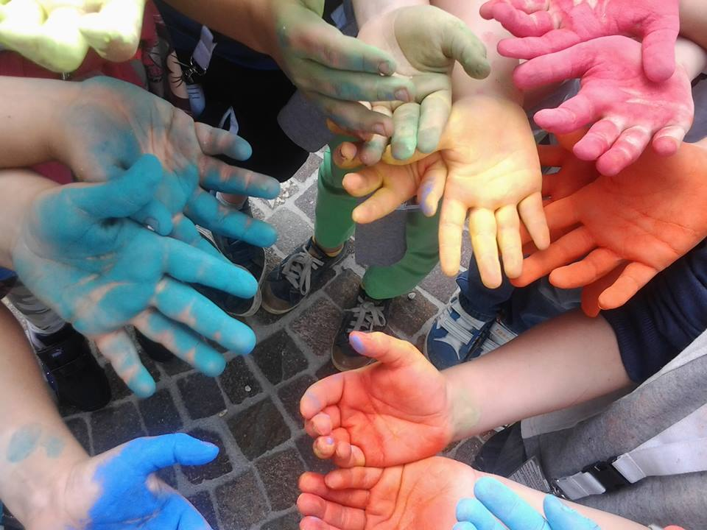

Tema:

“Il mio giardino”

SEZIONI DI CONCORSO:
Scuola dell’Infanzia - Scuola Primaria - Scuola Secondaria di primo grado- Ex Alunni
Genitori e simpatizzanti

Quota d’iscrizione: 2,5 € Entro sabato 7 maggio 2016 presso i collaboratori della Scuola Secondaria o la mattina della manifestazione.
In caso di maltempo la manifestazione è rinviata a domenica 15 maggio 2016

Gabriella Palma 2016

